1. Zapíš prvočíselný rozklad čísla :

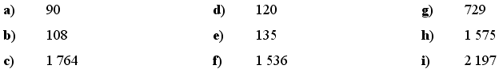

1. Nájdite najväčšie prvočíslo, ktorým je deliteľné číslo 4812, 2652
2. Urči počet deliteľov čísel: 5940, 2010, 2652
3. Aké číslice treba dať namiesto hviezdičiek, aby platilo   
   a) číslo 34\*5710 je deliteľné 3

b) číslo 34571\* je deliteľné 6   
c) číslo 23876\*2 je deliteľné 4   
d) číslo 23876\*2 je deliteľné 8

e) číslo 5\*4758\* je deliteľné 15 ?

1. Upravte na základný tvar:
2. $\frac{84}{405}$ b) $\frac{108}{225}$ c) $\frac{165}{462}$
3. Určte počet prirodzených čísel patriacich do intervalu (15;100), ktoré pri delení siedmimi dávajú zvyšok tri.
4. Koľko je všetkých trojciferných prirodzených čísel deliteľných piatimi, ktorých ciferný súčet je štyri?
5. V dvojcifernom čísle AB je A > B . Z čísla AB sme pridaním ďalšej cifry A alebo B vytvorili niekoľko trojciferných čísel. Trojciferné číslo ABB je deliteľné číslom 7 , číslo BAB je deliteľné číslom 4 a číslo ABA je deliteľné číslom 3 . Nájdite pôvodné dvojciferné číslo AB .
6. Nájdite najmenšie päťciferné číslo tvaru A432B, ktoré je deliteľné 15.